附件1：

南昌市总工会2020年度单位决算
目 录

第一部分 南昌市总工会概况
一、单位主要职责
二、单位基本情况
第二部分 2020年度单位决算表
一、收入支出决算总表
二、收入决算表
三、支出决算表
四、财政拨款收入支出决算总表
五、一般公共预算财政拨款支出决算表
六、一般公共预算财政拨款基本支出决算表
七、一般公共预算财政拨款“三公”经费支出决算
表
八、政府性基金预算财政拨款收入支出决算表
九、国有资本经营预算财政拨款收入支出决算表
十、国有资产占用情况表
第三部分 2020年度单位决算情况说明
一、收入决算情况说明
二、支出决算情况说明
三、财政拨款支出决算情况说明
四、一般公共预算财政拨款基本支出决算情况说明
五、一般公共预算财政拨款“三公”经费支出决算
情况说明
六、机关运行经费支出情况说明
七、政府采购支出情况说明
八、国有资产占用情况说明
九、预算绩效情况说明
第四部分 名词解释

第一部分 南昌市总工会概况

一、单位主要职能
(一)根据党的基本理论、基本路线、基本纲领和工运方针，围绕党和国家工作大局，贯彻执行全国工会代表大会、执委会和南昌工会代表大会、全委会确定的方针、任务和作出的决议。
(二)依照法律和《中国工会章程》，组织和指导各级工会坚定不移地推动党的全心全意依靠工人阶级根本指导方针的贯彻落实，进一步突出和履行维护职能。
(三)对有关职工合法权益的重大问题进行调查研究，向市委、市政府和省总工会反映职工群众的思想、愿望和要求，提出意见和建议；参与涉及职工切身利益的政策、措施和法规草案的拟定；参与职工重大伤亡事故的调查处理。
(四)负责工会理论政策的研究，研究制定工会的组织制度和民主制度，监督检查《中国工会章程》的贯彻执行；研究指导工会自身改革和建设；指导各级工会组织开展以职工代表大会为基本制度的民主选举、民主决策、民主管理和民主监督工作，推动建立平等协商、集体合同制度和监督保证机制的工作。
(五)协助市政府做好市劳动模范的推荐、评选和管理工作；协助省总工会做好在赣全国劳模和"五一劳动奖章"、"五一劳动奖状"获得者的推荐、管理工作。
(六)负责全市工会经费和工会资产的管理、审查、审计工作；研究、制定工会组织兴办职工劳动福利事业的有关制度和规定；负责对全市工会职工劳动福利事业的指导、协调工作。
(七)负责工会国际联络工作，发展同有关国家工会的友好关系，负责与香港、澳门特别行政区和台湾地区工会的交流工作。
(八)承办市委、市政府和省总工会交办的其它事项。
二、单位基本情况
本单位2020年年末职工人数 65 人，其中在职人员65人，离休人员0人，退休人员0人；年末其他人员0人；年末学生人数0人。
- 2020年度单位决算表

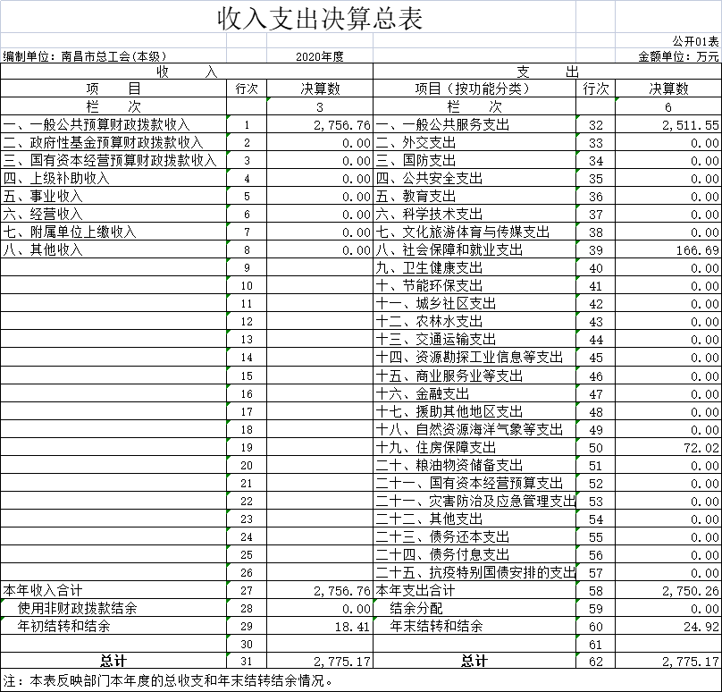
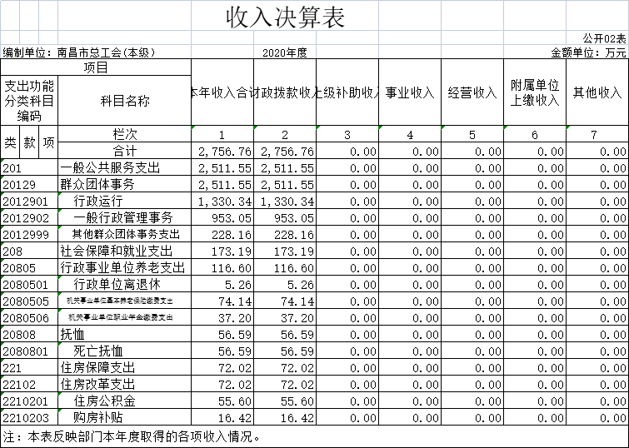

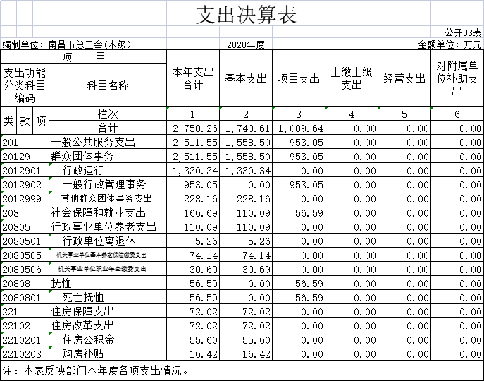

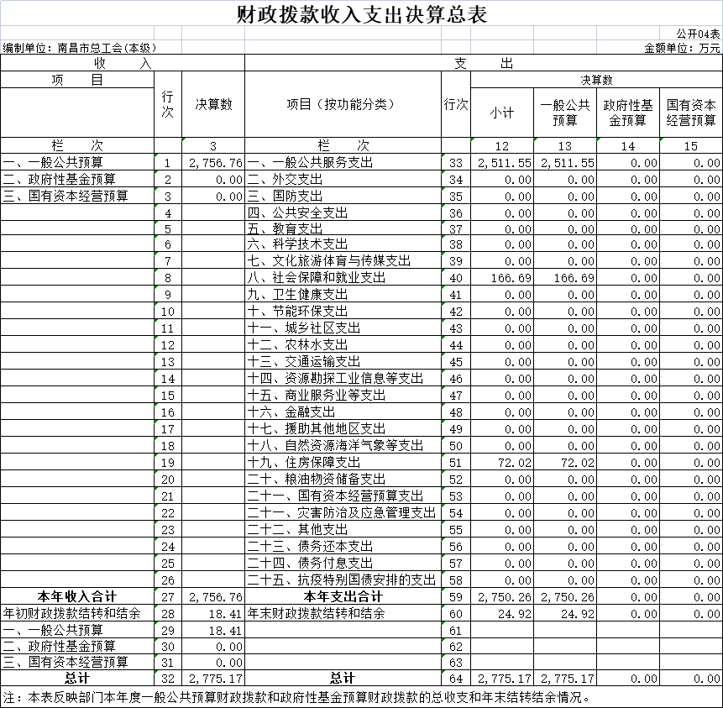

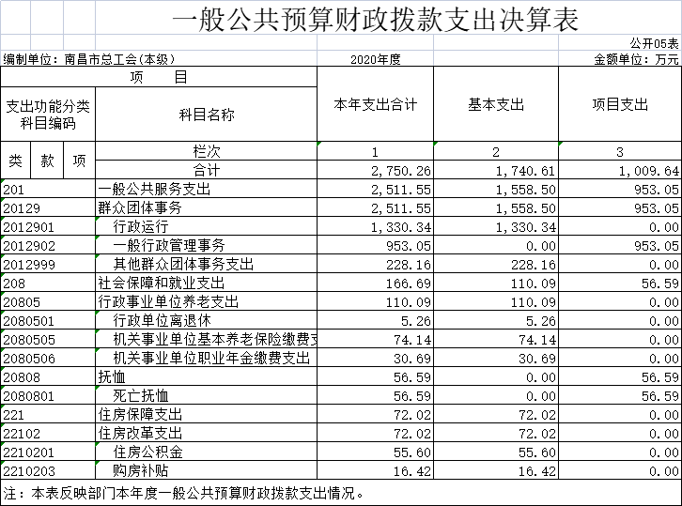
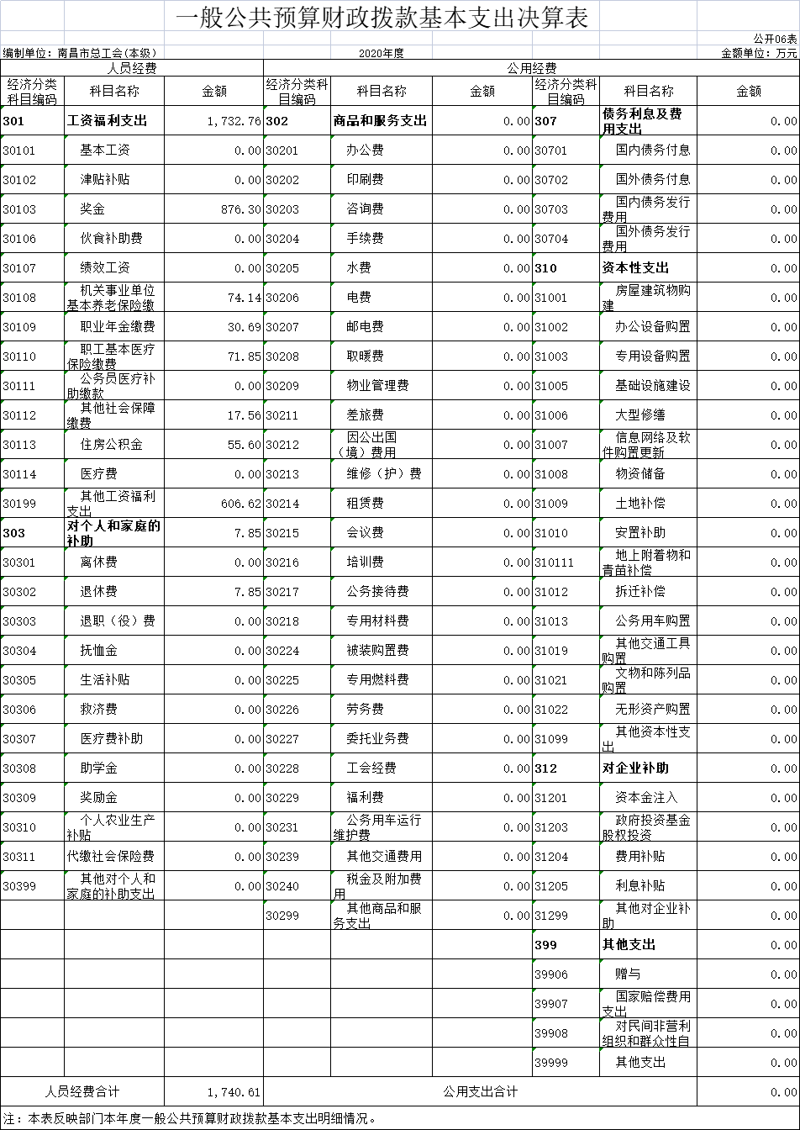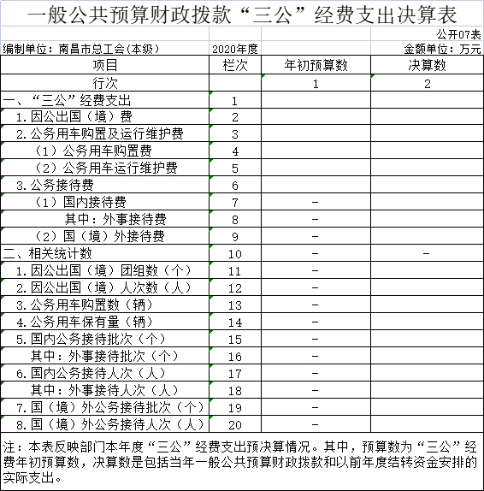

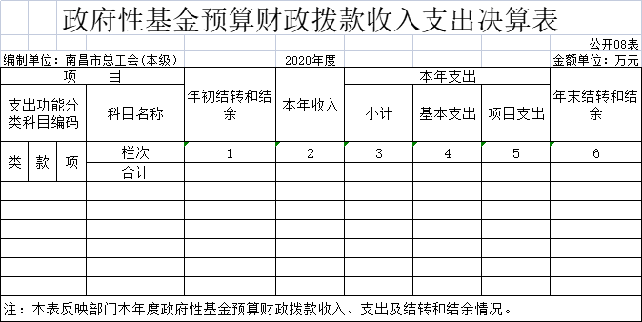

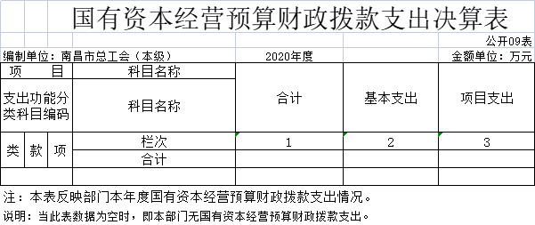

国有资产占用情况表
 |  | 公开10表
编制单位：南昌市总工会(本级） | 2020年度 | 单位：台、辆、套
项 目 | 栏次 | 决算数
一、车辆数合计(台、辆) | 1
1.副部（省）级及以上领导用车 | 2
2.主要领导干部用车 | 3
3.机要通信用车 | 4
4.应急保障用车 | 5
5.执法执勤用车 | 6
6.特种专业技术用车 | 7
7.离退休干部用车 | 8
8.其他用车 | 9
二、单价50万元（含）以上通用设备（台，套） | 10
三、单价100万元（含）以上专用设备（台，套） | 11
注：本表反映截止2020年12月31日，部门占用的国有资产情况。

第三部分 2020年度单位决算情况说明

一、收入决算情况说明
本单位2020年度收入总计2775.17万元，其中年初结转和结余18.41 万元，较2019年增加18.41万元，增长100%；本年收入合计2756.76 万元，较2019年减少136.90万元，下降4.73 %，主要原因是：劳模慰问金减少。
本年收入的具体构成为：财政拨款收入2756.76万元，占100%；事业收入0万元，占 0 %；经营收入0万元，占0 %；其他收入0万元，占0%。
二、支出决算情况说明
本单位2020年度支出总计2775.17万元，其中本年支出合计 2750.26万元，较2019年减少124.98万元，下降4.35%，主要原因是：代扣行政事业单位工会经费减少；年末结转和结余24.92万元，较2019年增加6.51万元，增长35.36%，主要原因是：职业年金增加。
本年支出的具体构成为：基本支出1740.61万元，占63.29 %；项目支出1009.64万元，占36.71%；经营支出 0 万元，占0 %；其他支出（对附属单位补助支出、上缴上级支出） 0 万元，占 0 %。
三、财政拨款支出决算情况说明
本单位2020年度财政拨款本年支出年初预算数为1619.20 万元，决算数为2750.26万元，完成年初预算的 169.85%。其中：
（一）一般公共服务支出年初预算数为1449.37万元，决算数为2511.55万元，完成年初预算的173.30 %，主要原因是：增人增资、抚恤金、职业年金。
（二）社会保障和就业支出年初预算数为97.81万元，决算数为166.69万元，完成年初预算的170.42 %。
四、一般公共预算财政拨款基本支出决算情况说明
本单位2020年度一般公共预算财政拨款基本支出1740.61 万元，其中：
（一）工资福利支出1732.76万元，较2019年增加1080.65万元，增长165.72 %，主要原因是：奖金做入预算纳入基本支出。
（二）商品和服务支出 0万元，较2019年减少2055.32万元，下降100 %，主要原因是：奖金做入预算纳入基本支出。
（三）对个人和家庭补助支出 7.85万元，较2019年减少159.96万元，下降95.32%，主要原因是：退休公用经费及福利费的变化。
（四）资本性支出 0 万元，较2019年增加0万元，增长0 %。
五、一般公共预算财政拨款“三公”经费支出决算情况说明
本单位2020年度无一般公共预算财政拨款“三公”经费支出，与2019年一致。
六、机关运行经费支出情况说明
本单位2020年度无机关运行经费支出 ，与2019年一致。
七、政府采购支出情况说明
本单位2020年度无政府采购支出，与2019年一致。
八、国有资产占用情况说明
截止2020年12月31日，本单位共有车辆0 辆；单位价值50万元以上通用设备 0 台（套）；单位价值100万元以上专用设备 0 台（套）。
九、预算绩效情况说明
（一）绩效管理工作开展情况。
根据预算绩效管理要求，我单位组织对2020年度一般公共预算项目支出全面开展绩效自评，其中，一级项目1个，共涉及资金175.65万元，占一般公共预算项目支出总额的100%,“市级劳模春节慰问金”由单位自行开展绩效评价。从评价情况来看，我会项目支出绩效指标达到目标值，工作做到年初有计划、年终有总结，任务目标明确，评价档次为“优”。我们将进一步加强对财政资金的绩效管理，将资金的分配、管理、使用、评估有效结合起来，实现资金使用全程监督和问题的实时跟踪，确保财政资金的使用效益。
（二）单位决算中项目绩效自评结果（选择1至2个项目）
我单位今年在省级单位决算中反映市级劳模春节慰问金项目绩效自评结果。
市级劳模春节慰问金项目绩效自评综述：根据年初设定的绩效目标，市级劳模春节慰问金项目绩效自评得分为90.94分。项目全年预算数为175.65万元，执行数为175.5万元，完成预算的99.91%。主要产出和效果：提升劳模的荣誉感和使命感，将党和政府的温暖送到每一位劳模手中，让南昌市各级劳动模范和先进工作者过上一个安乐、祥和的春节。发现的问题及原因：1.未及时更新健在劳模数量；2.工会活动宣传范围不够广泛。原因是1.所属基层工会未及时反馈劳模去世情况，且市总工会在发放前未再次核实劳模情况；2.宣传工作内容不够多元化、丰富化。下一步改进措施：1.完善劳模慰问金制度，要求各基层工会实时更新劳模状态，在慰问金下发前，应再次核对劳模情况，确认准确无误后下发；2.要提升工作能力，加大宣传力度，积极与主流媒体沟通交流，通过微信、微博等主流网络工具，及时让社会大众感受到活动的影响力和号召力，动员广大职工充分发挥主力军作用，凝聚起新时代的奋斗伟力。
市级劳模春节慰问金项目绩效自评综述：为体现党和政府及工会组织对劳动模范的关心和关怀，让南昌市各级劳动模范和先进工作者过上一个安乐、祥和的春节，市总每年积极做好劳模慰问金发放工作。针对南昌市人民政府授予劳模称号的人员且于2019年12月31日之前在基层工会重新登记并经核准列入管理健在的市级劳模，在2020年春节前夕向他们发放500元/人的春节慰问金。在被评价项目相关资料真实、可靠的基础上，经实地验看项目实施成果和听取项目实施效果，评价小组认为我会2020年市级劳模春节慰问金项目完成了绩效目标任务，离既定的目标还有一定的距离，经对项目绩效指标评分得分为90.98分，绩效等级为优。

附：《项目支出绩效评分表》。
一级  指标 | 二级指标 | 三级指标 | 分值权重 | 评分标准 | 评价  得分
决策 | 项目立项 | 立项依据  充分性 | 3 | 项目立项依据是否充分，是得3分，否则不得分 | 3
决策 | 项目立项 | 立项程序  规范性 | 3 | 项目是否按规定程序申请设立，是得3分，否则不得分 | 3
决策 | 绩效目标 | 绩效目标  合理性 | 3 | 绩效目标的制定是否合理，是得3分，否则不得分 | 3
决策 | 绩效目标 | 绩效指标  明确性 | 3 | 绩效目标的制定是否明确具体，是得3分，否则不得分 | 3
决策 | 资金投入 | 预算编制  科学性 | 3 | 预算编制是否科学性，是得3分，否则不得分 | 3
决策 | 资金投入 | 资金分配  合理性 | 2 | 资金分配是否合理，是得2分，否则不得分 | 2
过程 | 资金管理 | 资金到位率 | 3 | 资金是否100%到位率，是得3分，否则不得分 | 3
过程 | 资金管理 | 预算执行率 | 2 | （实际支出/预算安排）*100%，100%得2分，，否则不得分 | 0
过程 | 资金管理 | 资金使用  合规性 | 3 | 资金使用是否严格执行单位财务管理制度，是得3分，否则不得分 | 3
过程 | 组织实施 | 管理制度  健全性 | 3 | 是否制定或具有相应的业务管理制度，是得3分，否则不得分 | 3
过程 | 组织实施 | 制度执行  有效性 | 2 | 业务管理制度是否贯彻落实并有效执行，是得2分，否则不得分 | 2
产出 | 产出数量 | 发放人数 | 20 | 完成向计划安排的3513人发放劳模慰问金 | 19.98
产出 | 产出质量 | 发放标准 | 10 | 严格按照500元/人的标准发放，是得5分；  发放对象均为市政府授予劳模称号的人员，是得5分。 | 10
产出 | 产出时效 | 工作完成时间 | 5 | 2020年春节前夕完成目标任务 | 5
产出 | 产出成本 | 资金支出控制情况 | 5 | 资金支出控制在预算内 | 5
效益 | 经济效益 | 无
效益 | 社会效益 | 宣传效果 | 20 | 劳模所在单位反馈效果：满意度100%得10分，每下降10%扣1分  在市级媒体上发布相关新闻，得6分，否则不得分；在全国级、省级媒体上发布新闻，得4分，否则不得分。 | 15
效益 | 生态效益 | 无
效益 | 可持续效益 | 劳模贡献程度 | 5 | 劳模在岗位上取得发明专利等作出贡献，得1分，获得全总表彰奖励，得2分，获得省总表彰奖励，得2分 | 4
满意度 | 社会公众或服务对象满意度 | 参与劳模满意度 | 5 | 满意度达100%得10分，每下降10%扣1分，扣完为止。 | 4
总分 |  |  |  |  | 90.98

（三）单位评价项目绩效评价结果
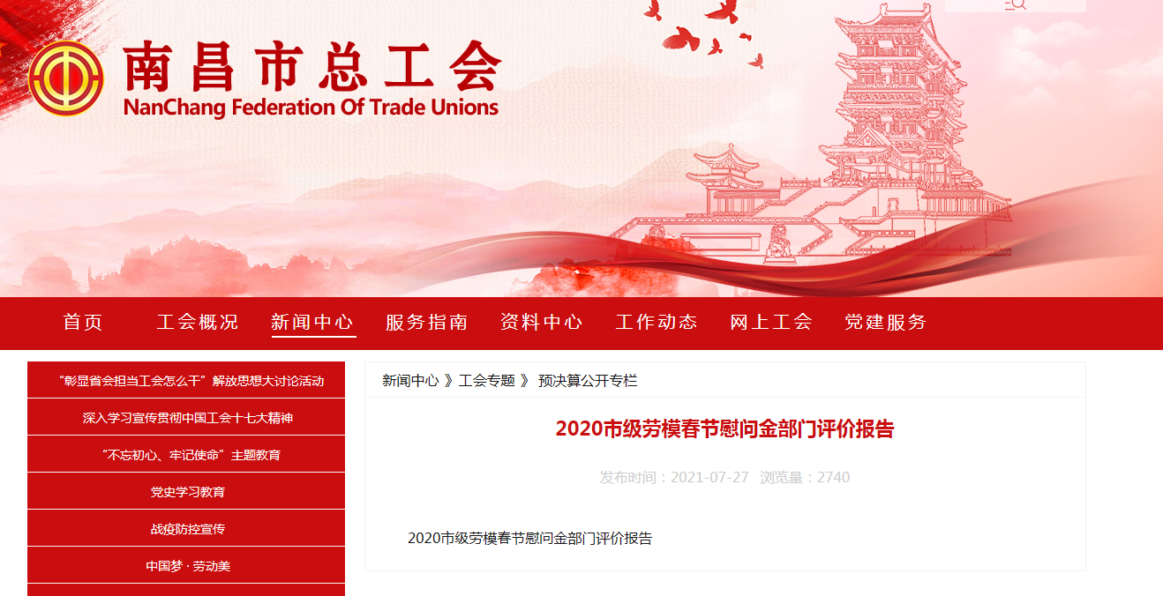

第四部分 名词解释
行政运行：反映行政单位（包括实行公务员管理事业单位）的基本支出。
一般行政管理事务：反映行政单位（包括实行公务员管理事业单位）未单独设置项级科目的其他项目支出。
成人教育：反映各单位举办函授、夜大、自学考试等成人教育支出。
其他群众团体事务支出：反映除上述项目以外其他用于群众团体事务方面的支出。
群众文化：反映群众文化方面的支出，包括基层文化馆（站）、群众艺术馆支出等。
死亡抚恤：反映按规定用于烈士和牺牲、病故人员家属的一次性和定期抚恤金以及丧葬补助费。
住房公积金：反映行政事业单位按人力资源和社会保障部、财政部规定的基本工资和津贴补贴以及规定比例为职工缴纳的住房公积金。
购房补贴：反映按房改政策规定，行政事业单位向符合条件职工（含离退休人员）、军队（含武警）向转役复员离退休人员发放的用于购买住房的补贴。

